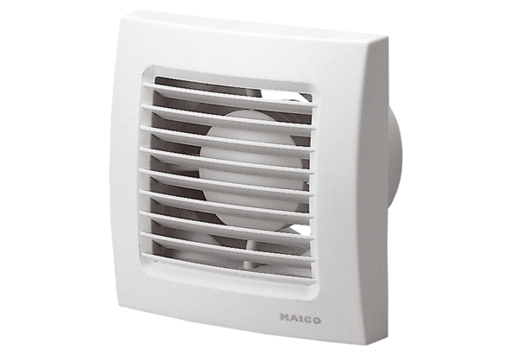Mali sobni ventilator ECA 100 VZJedinica za pakiranje: 1 komAsortiman: A
Broj artikla: 0084.0001Proizvođač: MAICO

